| **PHÒNG GD & ĐT THẠCH HÀ** | **ĐỀ THI KHẢO SÁT CHẤT LƯỢNG ĐẦU NĂM**  **NĂM HỌC 2022 - 2023**  **Môn: TOÁN 8**  *Thời gian: 90 phút (không kể thời gian phát đề)* |
| --- | --- |

**I. TRẮC NGHIỆM (Chọn chữ cái trước phướng án đúng ghi vào bài làm)**

**Câu 1**: Cho đa thức M= 7x4- x3y3 + y5 - x4y4 +1. Bậc của đa thức M là:

A. 4 B. 5 C. 7 D. 8

**Câu 2**: Bộ ba số đo nào dưới đây có thể là ba cạnh của một tam giác ?

A. 2cm; 4cm; 2cm B. 2cm; 3cm; 3cm

C. 4cm; 5cm; 9cm D. 9cm; 3cm; 5cm

**Câu 3**: Tâm đường tròn ngoại tiếp của một tam giác là giao điểm

A. Ba đường trung trực B. Ba đường phân giác

C. Ba đường trung tuyến D. Ba đường cao

**Câu 4**: Hệ số của bậc cao nhất của đa thức 4x3 + 2x - x5 + 8 là:

A. 4 B. 8 C. 1 D. -1

**Câu 5**: Đa thức f(x) = x2 + x có bao nhiêu nghiệm ?

A. 0 B. 1 C. 2 D. 3

**Câu 6**: Cho MNP với 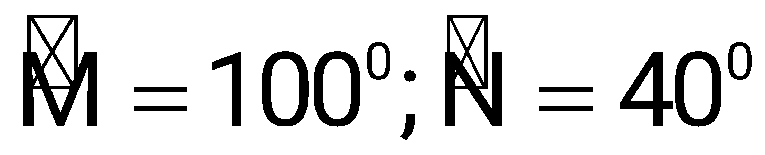. Cạnh lớn nhất của tam giác là

A. MN B. NP C. MP D. Không xác định được cạnh lớn nhất

**Câu 7**: Trong các đơn thức sau, đơn thức đồng dạng với đơn thức -2x2y là:

A. -2xy2 B. -2xy C. x2y D. x2y2

**Câu 8:** Cho  có 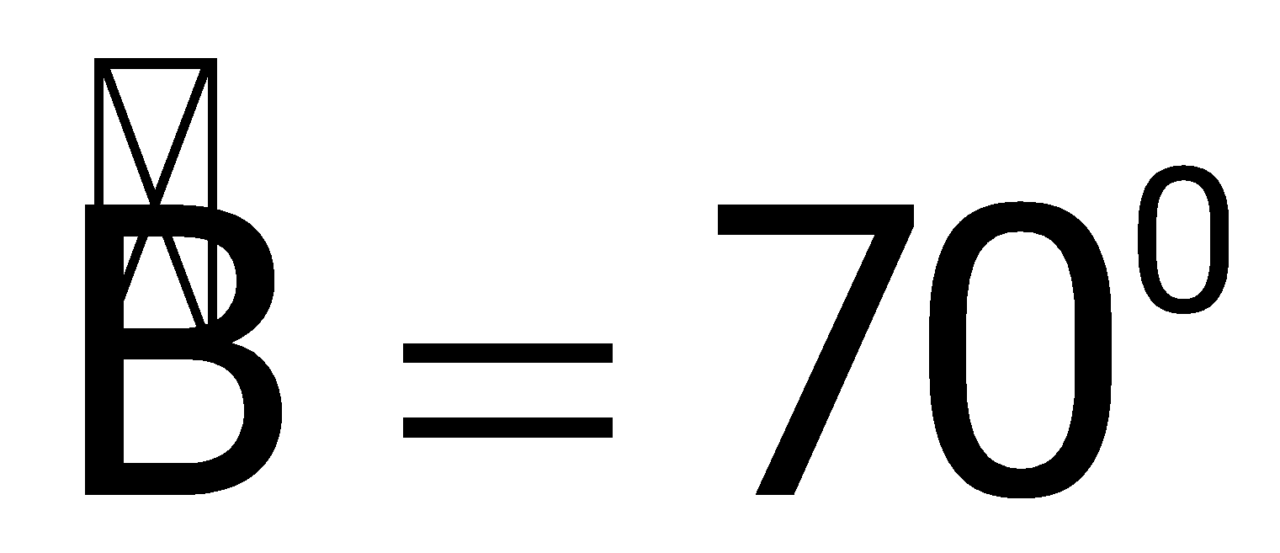, I là giao điểm của ba đường phân giác trong của , khi đó  có số đo bằng :

A. 550 B. 1250 C. 1400 D. 1100

**II. TỰ LUẬN (Trình bày lời giải)**

**Câu 9**: Cho 2 đa thức : và



1. Thu gọn và sắp xếp các đa thức , theo lũy thừa giảm dần của biến?



1. Tính ;



**Câu 10:** Điểm kiểm tra môn Toán của học sinh lớp 7A được ghi lại ở bảng sau:

| 10 5 8 8 9 7 8 9 6 8  5 7 8 10 9 8 10 7 6 8  9 8 9 9 9 9 10 5 5 6 |
| --- |

a) Lập bảng “tần số”

b) Tìm mốt của dấu hiệu.

**Câu 11**: Cho  có 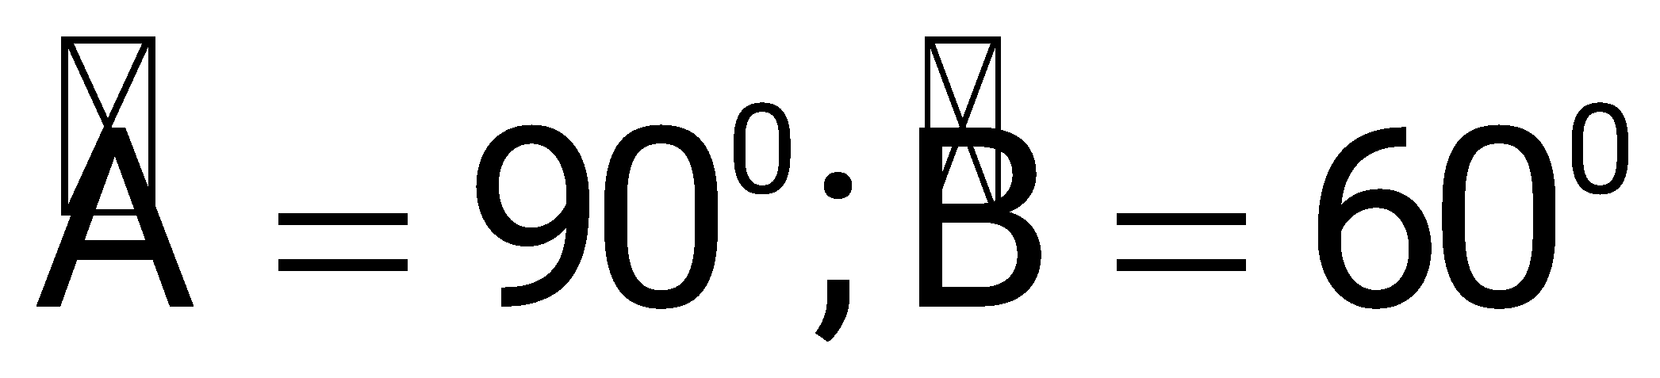; AH là đường cao. Trên đoạn HC lấy điểm D sao cho HD = HB

a) Chứng minh đều

b) Qua D kẻ đường thẳng vuông góc với BC cắt AC tại E. Chứng minh cân

c) So sánh EA và EC

**Câu 12:** Tìm *x* để biểu thức P = 2018 - đạt giá trị lớn nhất.



*-------------------Hết---------------------*

***Chú ý:*** *Học sinh không sử dụng máy tính cầm tay.*

Họ và tên………………………………………………….Số báo danh………

**HƯỚNG DẪN CHẤM**

**ĐỀ THI KHẢO SÁT CHẤT LƯỢNG ĐẦU NĂM HỌC 2022 – 2023**

**Môn: Toán 8 (Mã đề 01)**

**I. TRẮC NGHIỆM KHÁCH QUAN** (4đ –Mỗi câu 0,5đ)

| Câu | 1 | 2 | 3 | 4 | 5 | 6 | 7 | 8 |
| --- | --- | --- | --- | --- | --- | --- | --- | --- |
| Đáp án | D | B | A | D | C | B | C | B |

**II. TỰ LUẬN (6 đ)**

| **Câu** | **Nội dung** | **Điểm** |
| --- | --- | --- |
| **Câu 9**  **2,5đ** | a) | 0,5  0,5 |
| b) ; | 0,5  0,5  0,5 |
| **Câu 10**  **1,0đ** | a)   | Điểm | 5 | 6 | 7 | 8 | 9 | 10 |  | | --- | --- | --- | --- | --- | --- | --- | --- | | Tần số | 4 | 3 | 3 | 8 | 8 | 4 | N = 30 | | 0,5 |
| b) M0 = 8 và M0 = 9 | 0,5 |
| **Câu 11**  **2,5đ** | Vẽ đúng hình 0,5đ (mỗi hình 0,25đ) |  |
| a) Ta có:  (2 cạnh góc vuông)  , hay  đều | 0,5  0,5 |
| b)  (1)  đều có AH là đường cao AH là phân giác  mà  (so le trong)  (2)  từ (1) và (2)  cân tại E | 0,25  0,25 |
| c) ED // AH  vuông tại D  mà DE = EA  EA < EC  (Học sinh tính được EA = ½ EC cũng rất tốt) | 0,5 |
| **Câu 12**  **0,5đ** | Vì với mọi giá trị của *x,*  nên P = 2018 - ,  Do đó P đạt giá trị lớn nhất khi , hay *x* = 2 hoặc *x* = -2  Vậy Max P = 2018khi *x* = 2 hoặc *x* = -2 | 0,25  0,25 |

*Mọi cách giải khác đúng và hợp lý đều cho điểm tối đa, điểm quy tròn đến 0,5*

| **PHÒNG GD & ĐT THẠCH HÀ** | **ĐỀ THI KHẢO SÁT CHẤT LƯỢNG ĐẦU NĂM**  **NĂM HỌC 2022 - 2023**  **Môn: TOÁN 8**  *Thời gian: 90 phút (không kể thời gian phát đề)* |
| --- | --- |

**I. TRẮC NGHIỆM (Chọn chữ cái trước phướng án đúng ghi vào bài làm)**

**Câu 1**: Điểm kiểm tra môn Toán của lớp 7B được cho bởi bảng sau:

| Điểm | 3 | 4 | 5 | 6 | 7 | 8 | 9 | 10 |
| --- | --- | --- | --- | --- | --- | --- | --- | --- |
| Số học sinh đạt được | 2 | 4 | 6 | 8 | 8 | 7 | 5 | 2 |

a) Mốt của dấu hiệu trên là:

A. 2 B. 8 C. 10 D. 6 và 7

b) Tần số của giá trị 8 của dấu hiệu là:

A. 4 B. 6 C. 7 D. 6 và 7

**Câu 2**: Cho đa thức f(x) = x2 + 16

A. Nghiệm của đa thức f(x) là - 4 B. Nghiệm của đa thức f(x) là 4

C. Nghiệm của đa thức f(x) là 4 và - 4 D. Đa thức f(x) không có nghiệm

**Câu 3**: Trực tâm của tam giác là:

A. giao điểm của ba đường trung tuyến B. giao điểm của ba đường trung trực

C. giao điểm của ba đường phân giác D. giao điểm của ba đường cao

**Câu 4**: Cho , G là trọng tâm, M là trung điểm của BC, tỉ số giữa GA và GM là:

A. 1/3 B. 1/2 C. 2 D. 1

**Câu 5:** Trong các biểu thức sau, biểu thức nào là đa thức một biến:

A. 2x2y B. 3x C. x + y D. xy

**Câu 6:** Bậc của đa thức: 5x2 - 4x3 + 3x - 2x4 + 9 là:

A. 4 B. 3 C. -2 D. 9

**Câu 7:** Cho  có: 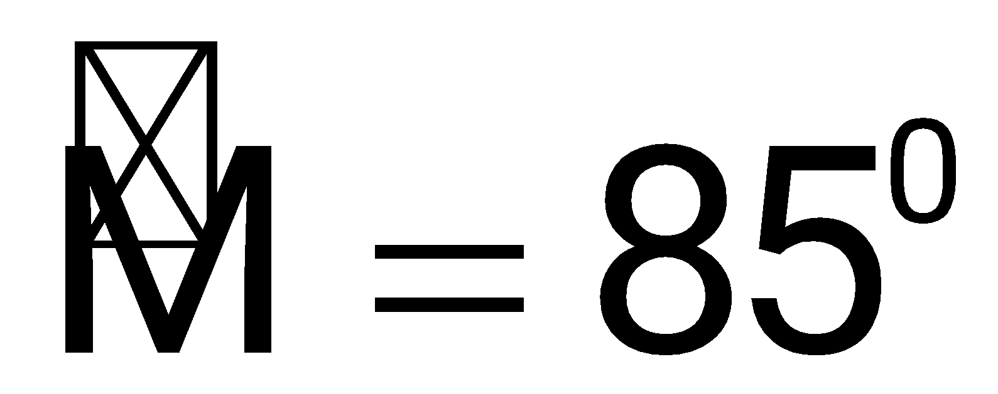; 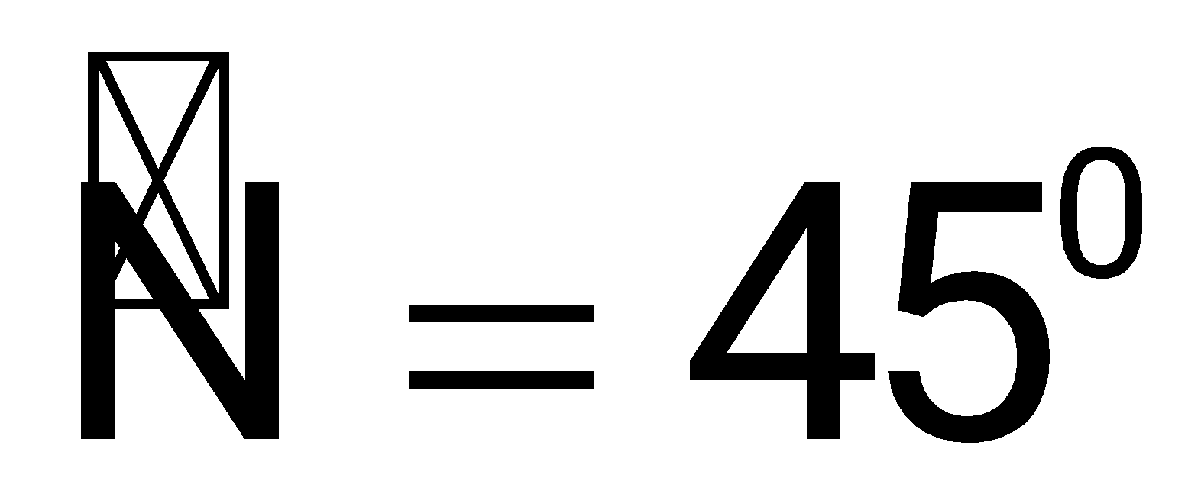. Cách viết nào sau đây là đúng ?

A. NP < MN < MP B. NP> MN > MP

C. MN > MP > NP D. NP > MP > MN

**II. TỰ LUẬN (Trình bày lời giải)**

**Câu 8:** Cho hai đa thức: và



1. Thu gọn và sắp xếp các đa thức ; theo lũy thừa giảm dần của biến?



1. Tính ;



**Câu 9**: Tìm nghiệm của các đa thức sau: f(*x*) = 2 – *x* ; g*(x)=* 2*x* + 6

**Câu 10**: Cho  cân tại A có 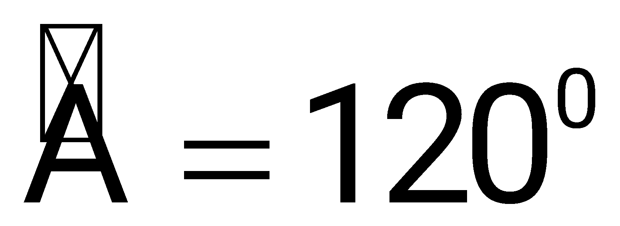, trung tuyến AM. Từ C kẻ tia Cx song song với AM cắt tia BA tại E. AD là đường phân giác trong của 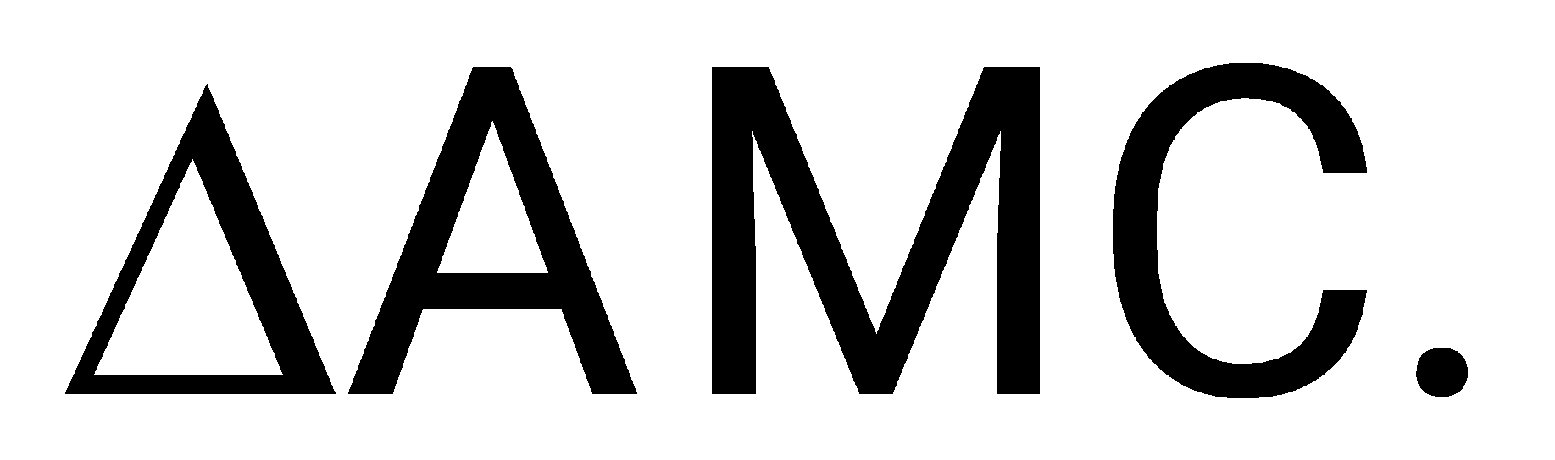

a) Chứng minh 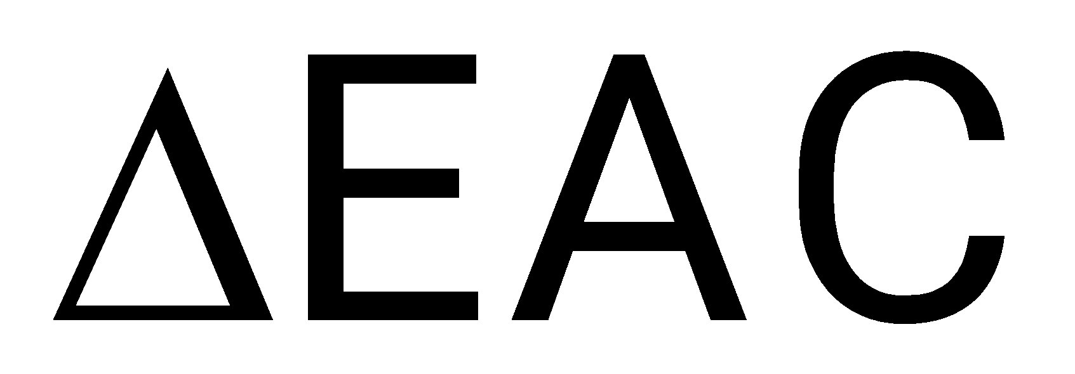 đều

b) Chứng minh đường thẳng ED là đường trung trực của đoạn thẳng AC

c) So sánh DM và DC

**Câu 11:** Tìm *x* để biểu thức P = 2018 - đạt giá trị lớn nhất.



*-------------------Hết---------------------*

***Chú ý:*** *Học sinh không sử dụng máy tính cầm tay.*

Họ và tên………………………………………………….Số báo danh………

**HƯỚNG DẪN CHẤM**

**ĐỀ THI KHẢO SÁT CHẤT LƯỢNG ĐẦU NĂM HỌC 2022 – 2023**

**Môn: Toán 8 (Mã đề 02)**

**I. TRẮC NGHIỆM KHÁCH QUAN** (4đ –Mỗi câu 0,5đ)

| Câu | 1-a | 1-b | 2 | 3 | 4 | 5 | 6 | 7 |
| --- | --- | --- | --- | --- | --- | --- | --- | --- |
| Đáp án | D | C | D | D | C | B | A | B |

**II. TỰ LUẬN (6 đ)**

| **Câu** | **Nội dung** | **Điểm** |
| --- | --- | --- |
| **Câu 8**  **2,5đ** | a) | 0,5  0,5 |
| b) ; | 0,5  0,5  0,5 |
| **Câu 9**  **1,0đ** | a) Gọi *x*0 là nghiệm của f(*x*) ta có f(*x*0) = 0  2 – *x0 =*0; hay x0 = 2 , vậy nghiệm của đa thức f(*x*) là 2 | 0,5 |
| Gọi *x*0 là nghiệm của g(*x*) ta có g(*x*0) = 0  2*x0* + 6*=*0; hay x0 = -3, vậy nghiệm của đa thức g(*x*) là -3 | 0,5 |
| **Câu 10**  **2,5đ** | Vẽ đúng hình 0,5đ (mỗi hình 0,25đ) |  |
| a)  cân tại A có AM là trung tuyến nên AM  BC và AM là phân giác của  mà CE // AM  (so le trong)  Mặt khác:   cân, có một góc bằng 600 =>  đều | 0,5  0,5 |
| b) Do  đều nên EA = EC (1)  AD là phân giác của , tính được  cân tại D => DA = DC (2)  Kết hợp (1) và (2) ta có DE là trung trực của đoạn thẳng AC | 0,25  0,25 |
| c) Xét trong  vuông tại M: DM < DA mà DA = DC (từ (2))  suy ra: DM < DC  (Học sinh tính được DM = ½ DC cũng rất tốt) | 0,5 |
| **Câu 11**  **0,5đ** | Vì với mọi giá trị của *x,*  nên P = 2018 - ,  Do đó P đạt giá trị lớn nhất khi , hay *x* = 3 hoặc *x* = -3  Vậy Max P = 2018khi *x* = 3 hoặc *x* = -3 | 0,25  0,25 |

*Mọi cách giải khác đúng và hợp lý đều cho điểm tối đa, điểm quy tròn đến 0,.5*